Аппликация – это вид декоративно – прикладного искусства, при котором на основе, принятой за фон, закрепляются детали – изображения будущей композиции.

ВИДЫ АППЛИКАЦИИ
Предметная
Сюжетная
Отображает те или иные события
узор с изображением стилизованных цветов, птиц, животных
изображает различные отдельные предметы, людей или животных
Декоративная

Организация разнообразных форм работы
Совместная деятельность
- непосредственно образовательная деятельность
- образовательная деятельность в режимных моментах

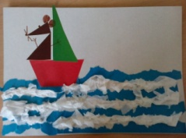Самостоятельная деятельность детей

- дидактические игры
- выкладывание предмета из счетных палочек
- рассматривание альбомов
- игры со строительным материалом и конструктором
- работа с книжками – раскрасками
- сюжетно-ролевые игры и игровые ситуации
- работа с трафаретами

Взаимодействие с родителями
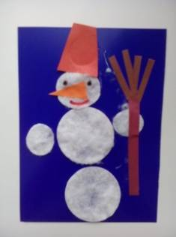
- родительские собрания, консультации
- индивидуальные беседы
- выставки детского творчества
- мастер-класс для родителей
- привлечение родителей к участию в конкурсах поделок
- размещение наглядной информации в родительских уголках

Виды нетрадиционных техник аппликации
Обрывная аппликация
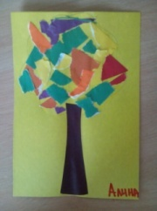(цветная бумага обрывается на кусочки и приклеивается внутри контура для передачи фактуры предмета)

Аппликация из салфеток
(бумага рвется на маленькие кусочки, каждый кусок мнется и скатывается в комочек)

Аппликация из крупы
(клей равномерно наносится на поверхность внутри контура и засыпается крупой)

Аппликация из ваты и ватных дисков
(вата выкладывается тонким слоем на основу и приклеивается)

Аппликация из ладошек
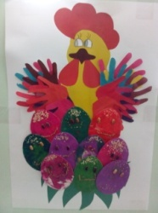(выполняется из обрисованных детских ладошек)

«Истоки способностей и дарования детей – на кончиках пальцев. От пальцев, образно говоря, идут тончайшие нити – ручейки, которые питаю источник творческой мысли. Другими словами, чем больше мастерства в детской руке, тем умнее ребенок».

В.А.Сухомлинский
ЦЕЛЬ: воспитание художественных способностей детей, главная из которых является эмоциональная отзывчивость на средства художественной выразительности (в соответствии с ФГОС ДО)

ЗАДАЧИ:
развитие предпосылок ценностно-смыслового восприятия и понимания произведений искусства, мира природы
реализация самостоятельной творческой деятельности детей
становление эстетического отношения к окружающему миру

ДЛЯ ЗАМЕТОК
__________________________________________________________________________________________________________________________________________________________________________________________________________________________________________________________________________________________________________________________________________________________________________________________________________________________________________________________________________________________________________________________________________________________________________________________________________________________________________________________________________________________________________________________________________________________________________________________________________________________________________________________________________________________

Адрес: 152920, Ярославская область,
город Рыбинск, улица Корнева, дом 121
Телефон: 8(4855) 55-04-09
Электронная почта: school-24@mail.ru

Муниципальное общеобразовательное учреждение
средняя общеобразовательная школа № 24
имени Бориса Рукавицына
(дошкольные группы)

Развитие творческих способностей детей дошкольного возраста посредством аппликации из нетрадиционных материалов

Завьялова
Наталья Алексеевна

май, 2016

